AI 모델 비교·선정 보고서

동일한 코디세이 AI Playground 환경에서 GPT-5.5, Gemini 2.5 Pro, Claude 4 Sonnet 비교 실험
과목 : GenAI 기초 1 – LLM 기반 업무 자동화
제출자 : 이영애
작성일 : 2026.07.07

1. 연구 배경
생성형 AI는 상담, 문서작성, 콘텐츠 제작 등 다양한 업무에 활용되고 있다. 본 실험은 실제 업무인 '50대 여성 맞춤 운동 상담 및 하루 5분 운동 루틴 생성'을 동일한 프롬프트로 비교하여 가장 적합한 모델을 선정하기 위해 수행하였다.

2. 연구 목적
① 동일 프롬프트 기반 성능 비교
② 운동 상담 자동화 가능성 검증
③ 콘텐츠 제작 활용성 평가
④ 최적 모델 선정

3. 실험 환경
실험 환경 : 코디세이 AI Playground
비교 모델 : GPT-5.5 / Gemini 2.5 Pro / Claude 4 Sonnet
실험일 : 2026.07.07

4. 입력 프롬프트
「50대 여성을 위한 하루 5분 허리 운동 루틴을 만들어 주세요. 운동 초보자도 쉽게 따라 할 수 있도록 설명하고, 주의사항과 응원 메시지도 함께 작성해 주세요.」

5. 평가 기준
정확성, 한국어 자연성, 문맥 유지, 형식 준수, 실제 활용성

6. 비교 결과
GPT-5.5는 운동 순서, 멘트, 자막, 주의사항, 응원 메시지를 체계적으로 제공하였다. Gemini 2.5 Pro는 설명은 풍부했지만 다소 길었으며, Claude 4 Sonnet은 자연스러운 문체가 장점이었으나 구조화는 상대적으로 간결하였다.

7. 최종 선정
최종 선정 모델 : GPT-5.5
선정 이유 : 구조화, 실행 가능성, 안전성, 콘텐츠 제작 활용성이 가장 우수하였다.

8. 결론
동일한 실행 환경과 동일한 프롬프트 조건에서 GPT-5.5가 실제 운동 상담 및 콘텐츠 제작 업무에 가장 적합한 모델로 판단되었다.

부록 : 실험 응답 캡처

첨부자료 1
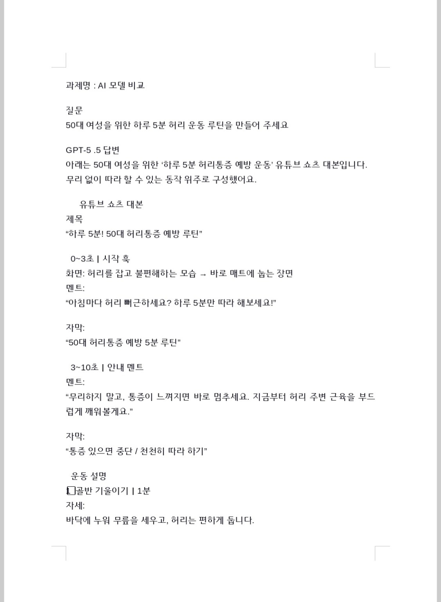
분석 : GPT-5.5 응답 시작 부분. 구조화된 쇼츠 대본과 안전 안내가 포함되어 있다.

첨부자료 2
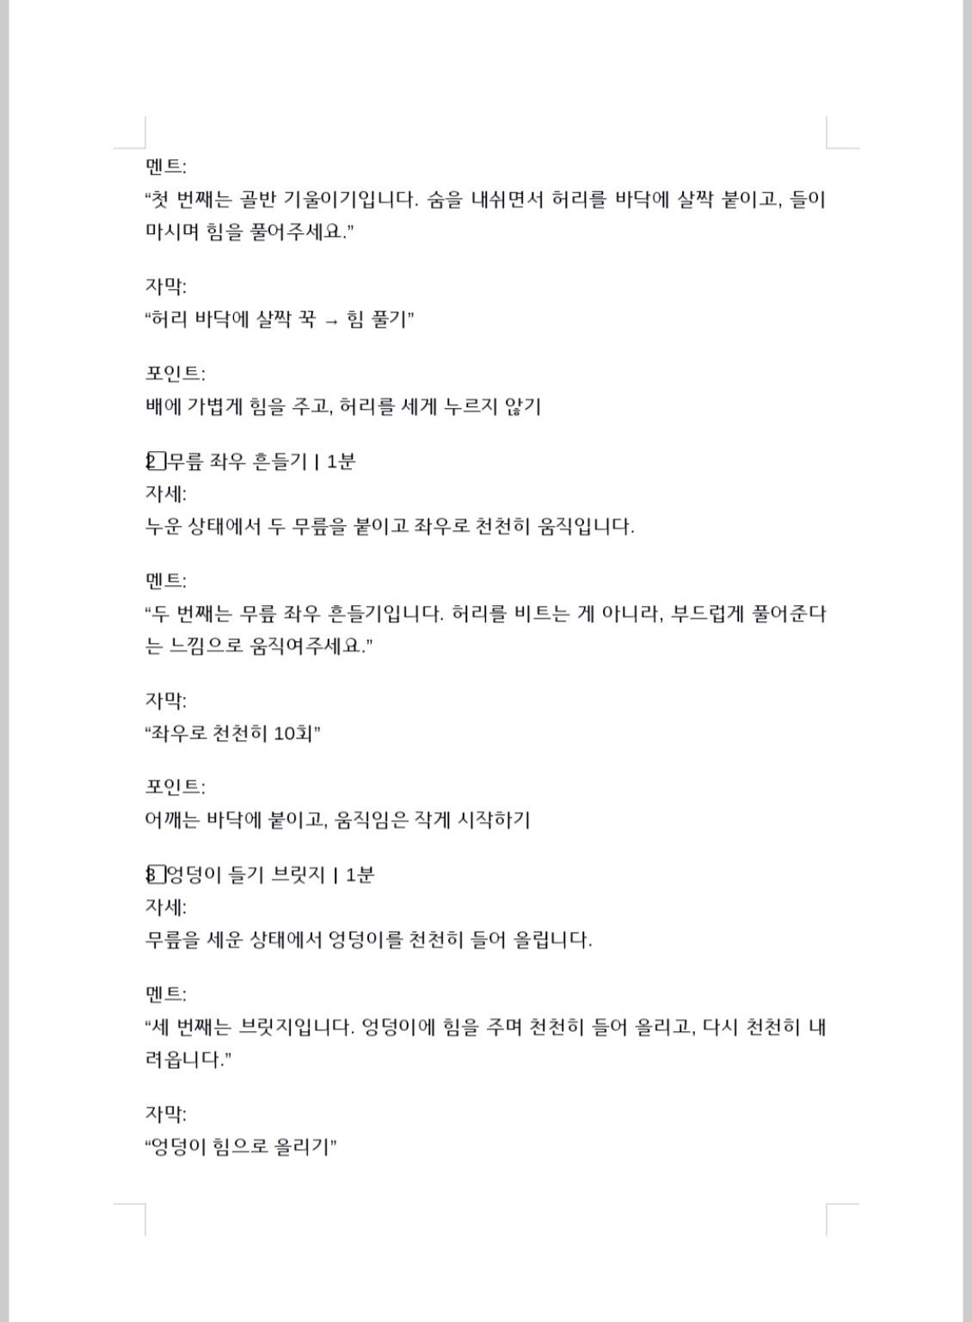
분석 : GPT-5.5 운동 설명. 단계별 멘트와 포인트가 체계적으로 구성되어 있다.

첨부자료 3
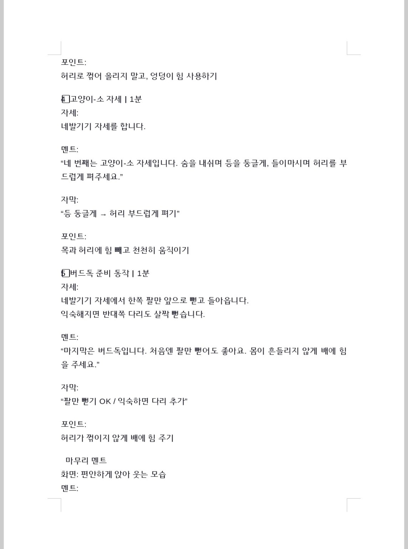
분석 : GPT-5.5 마무리 및 활용 예시. 실제 콘텐츠 제작에 적합하다.

첨부자료 4
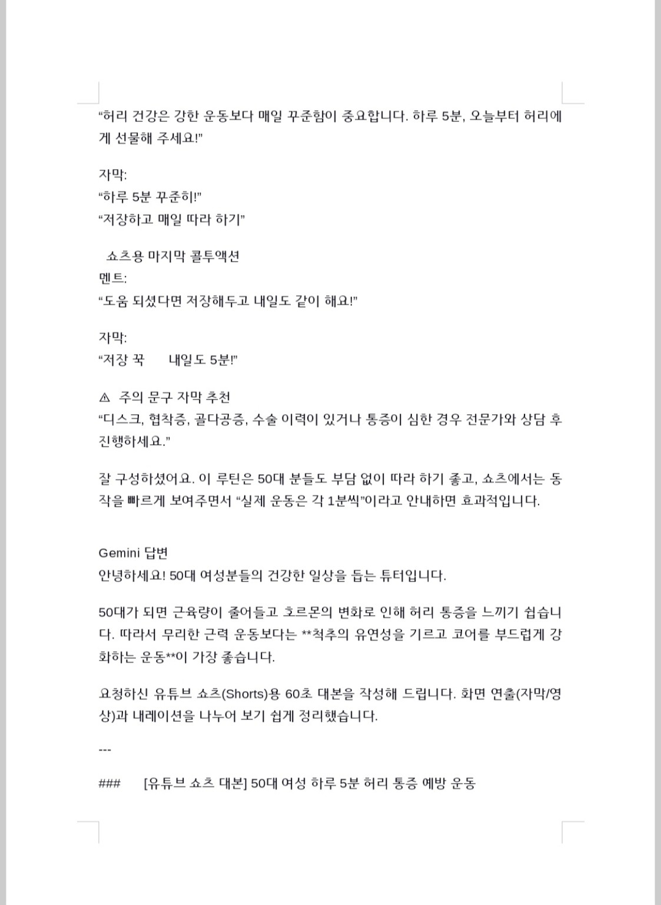
분석 : GPT-5.5 최종 안내 및 콜투액션.

첨부자료 5
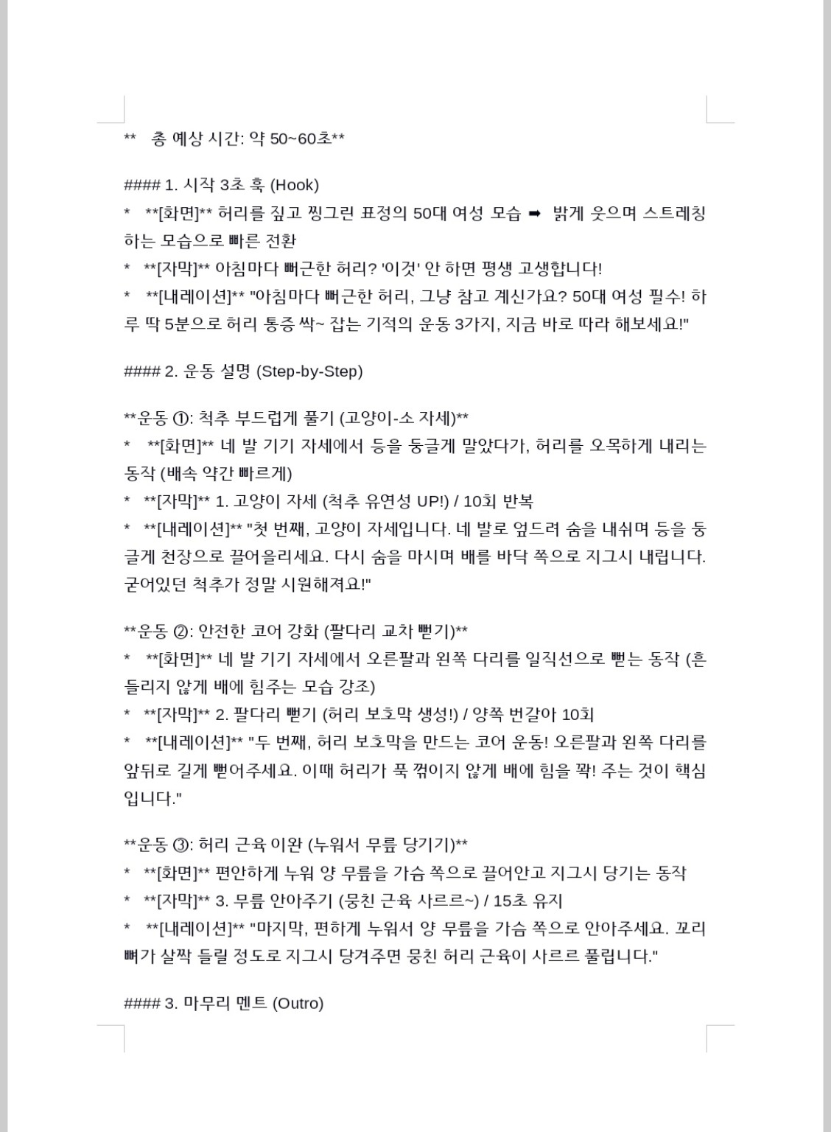
분석 : Gemini 2.5 Pro 응답 시작. 설명이 풍부하지만 분량이 길다.

첨부자료 6
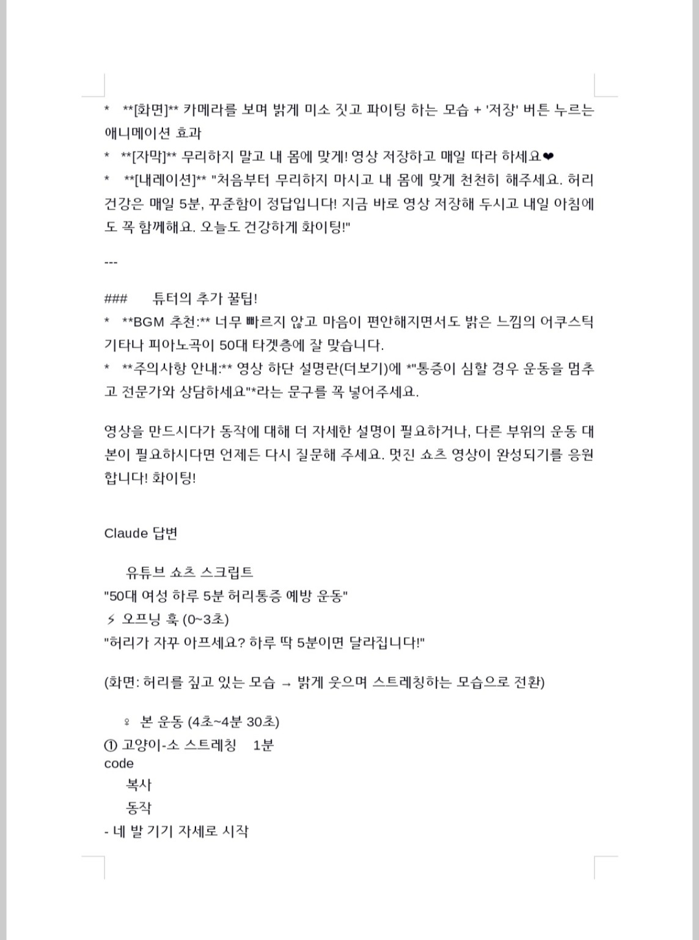
분석 : Gemini 2.5 Pro 운동 단계 설명.

첨부자료 7
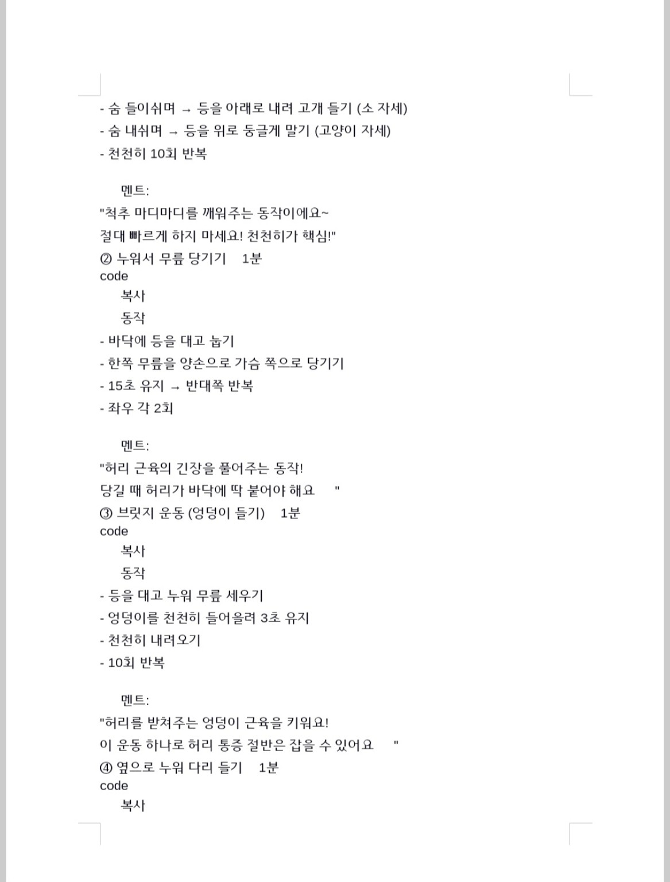
분석 : Gemini 2.5 Pro 마무리 및 추가 팁.

첨부자료 8
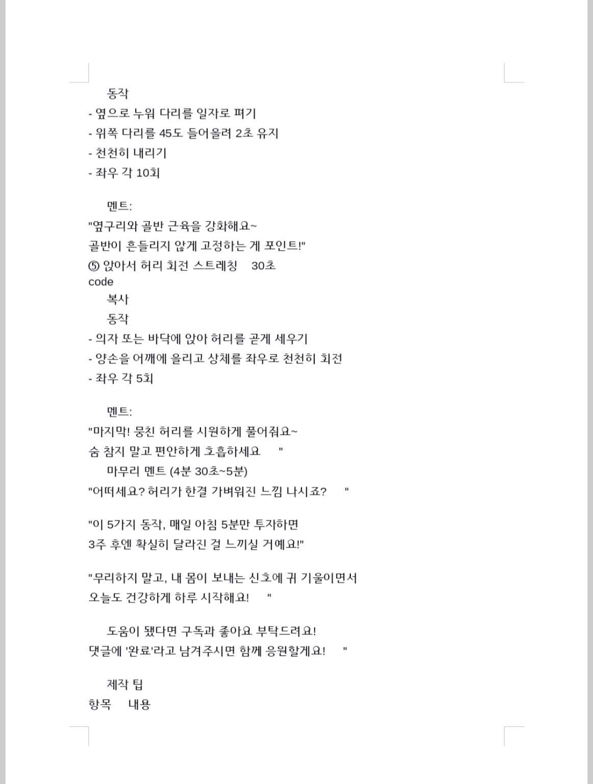
분석 : Claude 4 Sonnet 운동 설명.

첨부자료 9
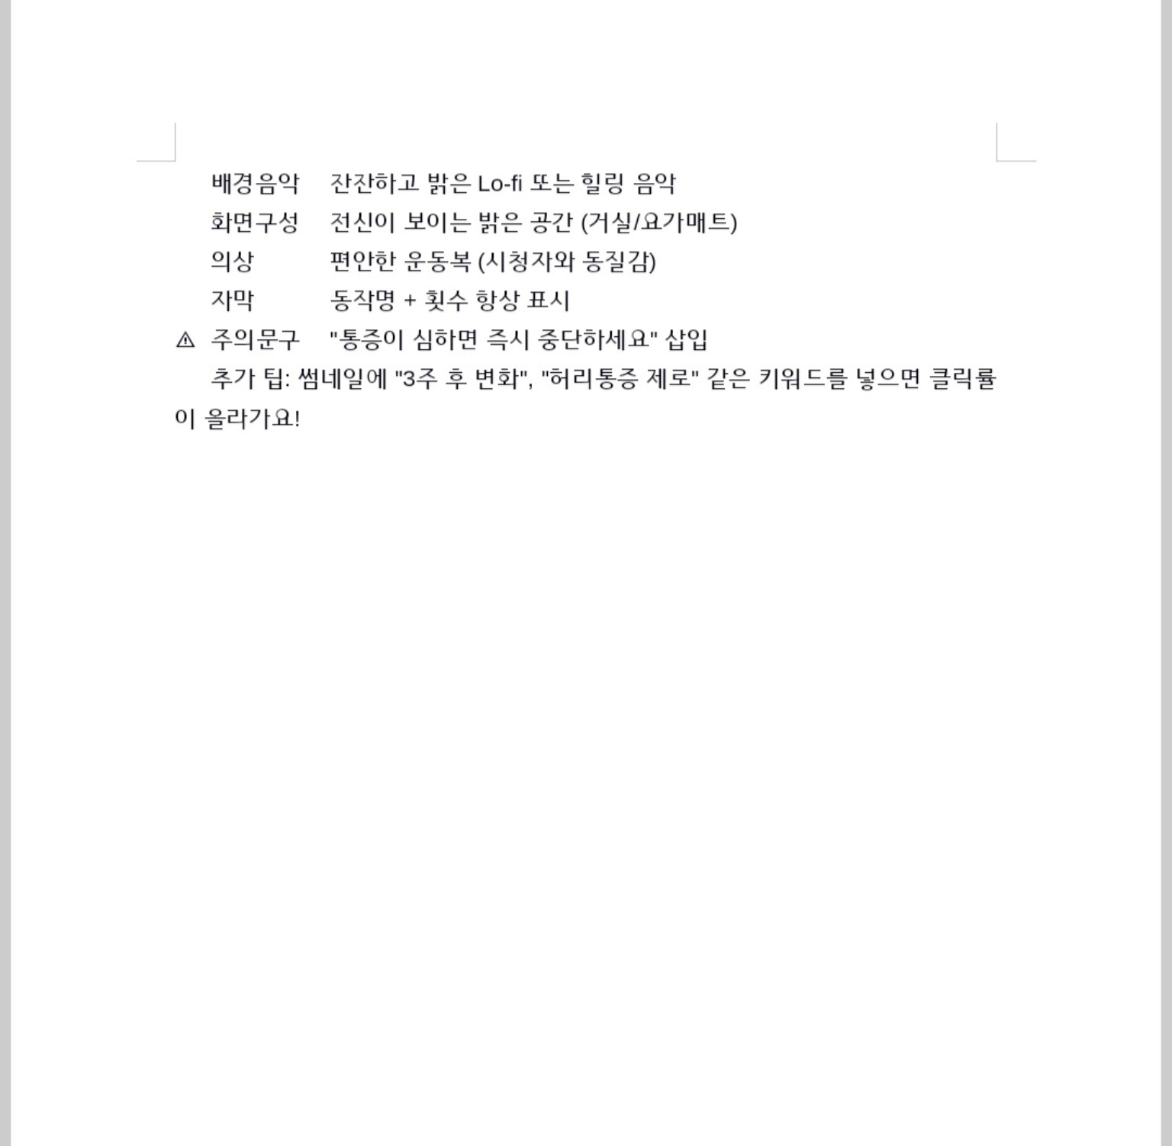
분석 : Claude 4 Sonnet 마무리 및 제작 팁.

